피부 분석 보고서
생성일시: 2026년 06월 10일 12:30:28

이미지 비교
원본 이미지  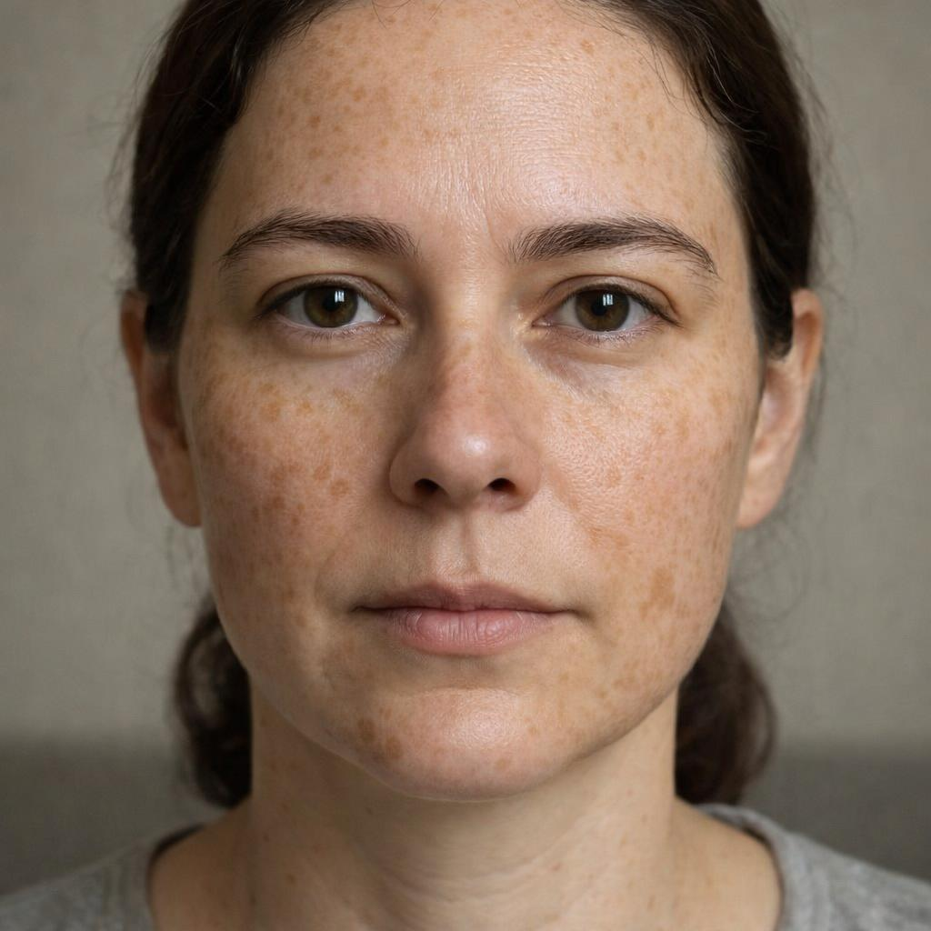 | 복원 이미지  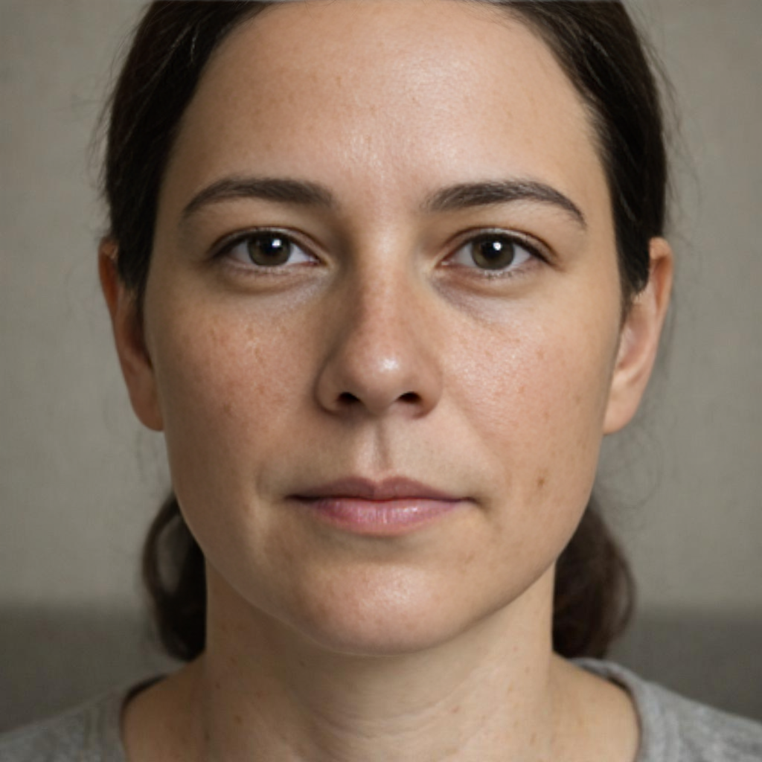

종합 점수
피부건강지수: 73.7
인식 나이: 32세

측정 결과
항목 | 값
기미 | 70.0
주근깨 | 62.0
홍조 | 80.0
염증 후 홍반 | 75.0
트러블 | 82.0
트러블 후 색소 | 68.0
모공 크기 | 66.0
모공 처짐 | 63.0
눈가 주름 | 78.0
팔자 주름 | 78.0
미세/깊은 주름 | 80.0
피부결 | 72.0
피부 톤 | 49.0
칙칙함 | 60.0
불균일 톤 | 64.0
턱선 흐림 | 78.0
볼 처짐 | 78.0
피부 타입 | 87.0

처방전
base: {'percentage': 95.6}
skin: {}
care: {}
pcr: {}
assessment: {'M07': {'percentage': 1.6, 'name': '미백케어믹스'}, 'M13': {'percentage': 0.6, 'name': '홍조케어믹스'}, 'M11': {'percentage': 1.4, 'name': '모공케어믹스'}, 'M12': {'percentage': 0.8, 'name': '피부결케어믹스'}}

LLM 소견
고객님의 현재 피부 상태는 트러블이 없고 탄력은 양호한 편이나, 얼굴 전체에 넓고 짙게 분포한 색소 침착이 가장 시급하게 개선해야 할 문제입니다. 복원된 이미지와 비교했을 때, 주근깨와 기미만 개선되어도 피부 나이가 크게 어려 보이고 전반적인 인상이 매우 맑아질 수 있음을 확인할 수 있습니다. 따라서 자외선 차단을 철저히 하면서 색소 생성을 억제하고 이미 생성된 색소를 옅게 만드는 미백 기능성 관리에 모든 노력을 집중해야 합니다. 또한, 모공과 잔주름 관리를 병행하여 현재의 탄력을 유지하는 것이 중요합니다.

측정 항목별 의견
칙칙함 (50점)
등급: 60점 미만
의견: 짙은 색소들이 피부의 맑은 빛을 가려 전체적으로 피부가 칙칙하고 피곤해 보이는 인상을 줍니다. [산출근거: 얼굴 전체에 분포한 색소 침착으로 인해 피부가 맑지 않고 다소 칙칙해 보여 '심한 칙칙함' 기준으로 50점을 산출했습니다.]

눈가 주름 (74점)
등급: 70~80점
의견: 눈 밑에 얕은 잔주름이 형성되어 있어 건조하지 않도록 아이크림을 꾸준히 사용하는 것을 권장합니다. [산출근거: 눈 밑 피부에 여러 개의 얕은 잔주름이 관찰되어 '얕은 주름'과 '4~10개' 기준을 종합하여 74점을 산출했습니다.]

팔자 주름 (75점)
등급: 70~80점
의견: 팔자주름이 얕게 자리 잡고 있어 피부 탄력 저하가 진행되지 않도록 관리가 필요합니다. [산출근거: 코 옆에서 입가로 이어지는 팔자주름이 선명하게 보이나 깊이가 얕아 '얕은 주름' 기준으로 75점을 산출했습니다.]

미세/깊은 주름 (80점)
등급: 80~90점
의견: 이마 등 다른 부위에는 깊은 주름이 없어 연령대에 비해 주름 상태는 양호한 편입니다. [산출근거: 이마나 미간 등 다른 부위에서 눈에 띄는 깊은 주름은 관찰되지 않아 80점을 산출했습니다.]

턱선 흐림 (80점)
등급: 80~90점
의견: 턱선은 비교적 명확하게 유지되고 있어 피부의 구조적 탄력은 잘 유지되고 있습니다. [산출근거: 턱선이 무너지지 않고 비교적 선명하게 유지되고 있어 '명확' 기준으로 80점을 산출했습니다.]

기미 (45점)
등급: 60점 미만
의견: 고객님의 피부는 뺨과 이마, 턱 주변으로 넓게 퍼진 기미가 관찰되어 집중적인 미백 관리가 필요한 상태입니다. [산출근거: 뺨, 이마, 턱 주변에 넓은 범위에 걸쳐 갈색의 기미가 분포하고 있어 '넓은 기미' 기준으로 45점을 산출했습니다.]

주근깨 (20점)
등급: 60점 미만
의견: 얼굴 전체에 걸쳐 매우 많은 수의 주근깨가 촘촘하게 분포하여 피부 톤을 어둡고 불균일하게 만들고 있습니다. [산출근거: 얼굴 전체에 30개 이상의 매우 많은 주근깨가 촘촘하게 분포하고 있어 '30개 이상' 기준으로 20점을 산출했습니다.]

트러블 후 색소 (75점)
등급: 70~80점
의견: 여드름으로 인한 색소 침착은 거의 보이지 않으나, 다른 색소 관리에 집중해야 합니다. [산출근거: 여드름으로 인한 갈색 색소 침착은 다른 색소에 가려져 명확히 구분되지 않으나, 미미할 것으로 판단하여 75점을 산출했습니다.]

홍조 (72점)
등급: 70~80점
의견: 양 볼에 국소적으로 미세한 붉은 기운이 감돌고 있어 외부 자극에 주의가 필요합니다. [산출근거: 양 볼을 중심으로 미세한 붉은 기운이 관찰되나 심하지 않은 수준으로 '경미한 홍조' 기준으로 72점을 산출했습니다.]

염증 후 홍반 (90점)
등급: 90점 이상
의견: 트러블이 지나간 후 남은 붉은 자국은 보이지 않아 피부 회복력이 양호한 편입니다. [산출근거: 염증이 지나간 후 남은 붉은 자국은 명확하게 관찰되지 않아 '없음' 기준으로 90점을 산출했습니다.]

모공 크기 (60점)
등급: 60~70점
의견: 코와 나비존의 모공이 다소 눈에 띄는 편으로, 피지 조절과 탄력 케어를 병행하는 것이 좋습니다. [산출근거: 코와 주변 볼 부위에 중간 크기의 모공이 관찰되며, 분포 범위가 넓어 '보통 크기'와 '부분적 분포' 기준을 적용하여 60점을 산출했습니다.]

모공 처짐 (75점)
등급: 70~80점
의견: 모공의 탄력이 아직 양호한 편이나, 일부에서 처짐이 시작되고 있어 예방적 관리가 필요합니다. [산출근거: 대부분의 모공이 원형을 유지하고 있으나, 일부 모공에서 미세한 세로 방향의 늘어짐이 보여 '경미한 처짐' 기준으로 75점을 산출했습니다.]

피부결 (65점)
등급: 60~70점
의견: 피부 표면 자체의 결은 나쁘지 않으나, 색소 침착으로 인해 다소 거칠어 보일 수 있습니다. [산출근거: 전반적인 피부 표면의 요철은 심하지 않으나, 색소로 인해 결이 다소 거칠어 보여 '보통' 기준으로 65점을 산출했습니다.]

피부 톤 (55점)
등급: 60점 미만
의견: 전체적으로 분포한 색소 때문에 본래의 피부 톤보다 어둡게 보여 미백 케어가 시급합니다. [산출근거: 피부 본연의 톤에 비해 넓게 퍼진 색소로 인해 전체적으로 톤이 다소 어두워 보여 '어두움' 기준으로 55점을 산출했습니다.]

불균일 톤 (30점)
등급: 60점 미만
의견: 기미와 주근깨가 혼재하여 피부 톤의 균일성이 크게 떨어져 있어 집중적인 톤 케어가 필요합니다. [산출근거: 짙은 주근깨와 옅은 기미가 혼재하여 피부 톤이 매우 얼룩덜룩해 보여 '매우 심한 불균일' 기준으로 30점을 산출했습니다.]

볼 처짐 (78점)
등급: 70~80점
의견: 볼 부위의 처짐이 경미한 수준으로, 꾸준한 탄력 관리를 통해 현재 상태를 유지하는 것이 중요합니다. [산출근거: 볼 부위의 탄력 저하가 심하지 않고 가벼운 수준의 처짐만 관찰되어 '경미한 처짐' 기준으로 78점을 산출했습니다.]

트러블 (90점)
등급: 90점 이상
의견: 현재 염증성 여드름이나 화이트헤드 같은 트러블이 없어 피부 상태가 매우 깨끗합니다. [산출근거: 염증을 동반한 활성 여드름이 관찰되지 않아 '0개' 기준으로 90점을 산출했습니다.]

피부 타입 (78점)
등급: 70~80점
의견: 유수분 밸런스가 양호한 편이나, 외부 환경에 따라 쉽게 무너질 수 있으므로 보습에 신경 써야 합니다. [산출근거: 피부 표면의 유분기가 많거나 건조해 보이지는 않으나, 최적의 밸런스는 아닌 것으로 판단되어 '약간의 불균형' 기준으로 78점을 산출했습니다.]

추천 사항
1. 외출 시 SPF 50 이상의 자외선 차단제를 3~4시간 간격으로 덧발라 색소 침착의 악화를 막는 것이 가장 중요합니다.
2. 나이아신아마이드, 비타민C, 트라넥삼산 등 미백 기능성 성분이 함유된 세럼이나 앰플을 사용하여 멜라닌 생성을 억제하고 피부 톤을 밝히세요.
3. AHA, PHA 등 순한 화학적 각질제거제를 주 1~2회 사용하여 턴오버를 촉진하고 색소가 침착된 각질을 탈락시키는 것이 도움이 됩니다.

추천 제품
제품명: PDRN 남성용 올인원 세럼, 120ml
카테고리: 올인원 세럼
효능: 피부 재생 촉진, 진정 및 보호, 미백 효과, 주름 개선, 영양 공급
주요 성분: 연어 DNA PDRN, 병풀 추출물 4종 복합체, 나이아신아마이드, 아데노신, 아미노산 17종 복합체

제품명: PDRN + 트라넥삼산스피큘 샷 글로잉 앰플 30ml
카테고리: 앰플
효능: 색소 침착 개선, 미백 집중 케어, 항산화 및 브라이트닝
주요 성분: 연어 DNA PDRN 20,000ppm, 트라넥삼산 20,000ppm, 나이아신아마이드 40,000ppm, 글루타치온, 아스코빌글루코사이드

제품명: PDRN 락토 콤플렉스 코튼 마스크팩
카테고리: 마스크팩
효능: 집중 재생 케어, 피부 자극 최소화, 유익균 공급, 수분 및 미백, 주름 개선
주요 성분: 연어 DNA PDRN 10,000ppm, 100% 무표박 순면 시트, 락토바실러스 발효 여과물, 히알루론산 5종, 나이아신아마이드, 아데노신

